

Consultar Cálculo Consumo Acumulado
Esta opção do sistema permite consultar a memória dos cálculos de consumo acumulados para um determinado imóvel, efetuados AQUI. Para consultar valores de crédito, é preciso acessar a Consultar Imóvel, aba Histórico do Faturamento, quadro Histórico dos Créditos a Realizar do Imóvel.
Na Consultar Cálculo de Consumo Acumulado só é possível consultar a memória do cálculo, que é o passo a passo do que foi feito AQUI. O acesso a esta funcionalidade pode ser realizado via Menu do sistema: GSAN > Faturamento > Conta > Consultar Cálculo Consumo Acumulado.
Feito isso, o sistema acessa a tela a seguir:

Observação
Informamos que os dados exibidos nas telas a seguir são fictícios, e não retratam informações de clientes.
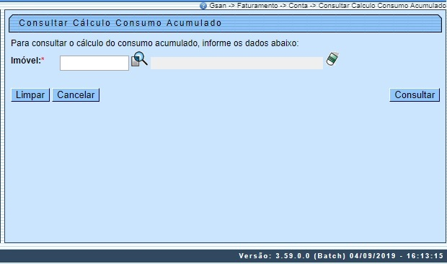

Acima, informe a matrícula do imóvel com nove dígitos ou clique em para Pesquisar Imóvel ao lado do campo. Depois, clique em . O sistema exibe a próxima tela:

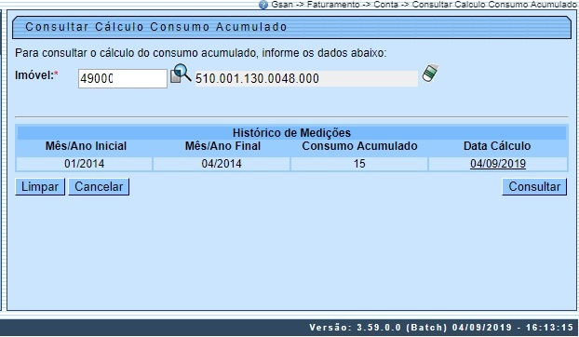

Note que a tela carrega com os dados do cliente e, no quadro Histórico de Medições, o mês e ano inicial e final de referência, o valor do consumo acumulado e a data em que o cálculo foi efetuado. Clicando sobre o link da Data Cálculo, o sistema acessa uma popup com o resumo do cálculo das medições acumuladas:

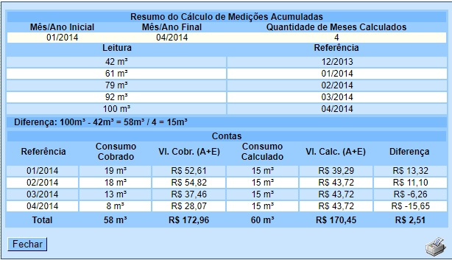

Acima, temos o resumo do cálculo feito AQUI. Caso queira visualizá-lo em PDF para impressão, clique na . Feito isso, o sistema visualiza o relatório abaixo:

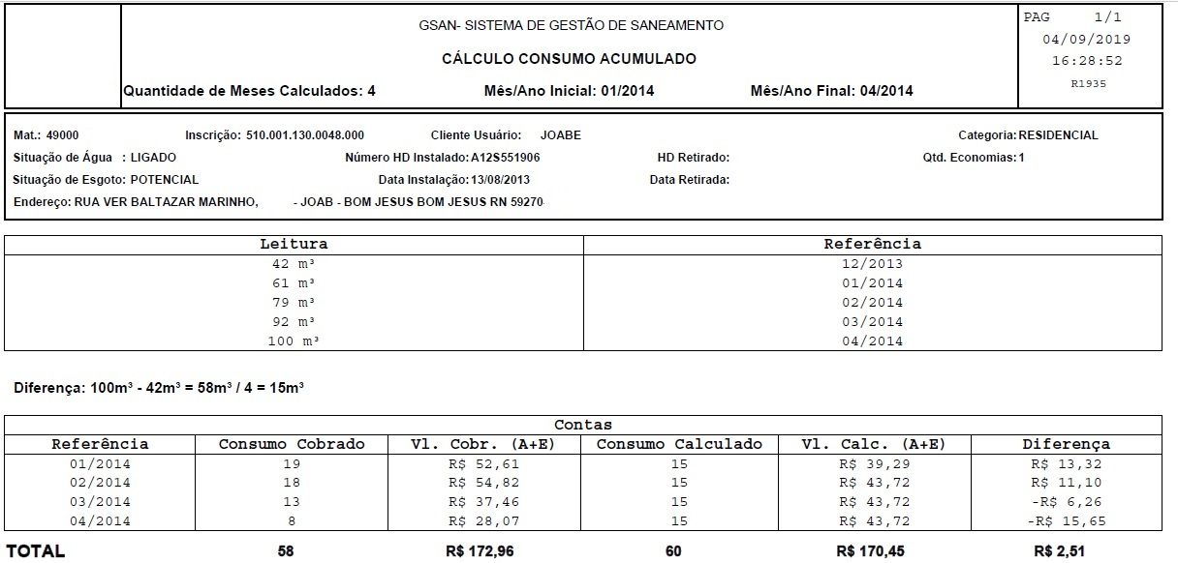

Preenchimento dos Campos
Campo | Orientações para Preenchimento
Matrícula do Imóvel | Campo obrigatório. Informe a matrícula do imóvel com nove dígitos ou clique em para Pesquisar Imóvel ao lado do campo.

Funcionalidade dos Botões
Botão | Descrição da Funcionalidade
 | Utilize este botão para ativar as respectivas funcionalidades de pesquisa. Deve ser utilizado quando você não souber qual é o código solicitado.
 | Utilize este botão para limpar as informações existentes no campo Matrícula do Imóvel, e dos campos relacionados.
 | Clique sobre ele para limpar os campos da tela.
 | Clique sobre ele para cancelar o processo e retornar à árvore de menu do sistema.
 | Clique sobre ele para consultar os dados do imóvel informado.
 | Botão utilizado para fechar a tela de popup.
 | Clique neste ícone para imprimir o relatório, visualizando-o em PDF.

Referências
Consultar Cálculo Consumo Acumulado

Termos Principais
Faturamento

Vídeos
Consultar Cálculo Consumo Acumulado
Clique aqui para retornar ao Menu Principal do GSAN.

